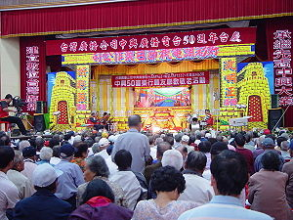
布袋戲 整理：蔡政良
傳說中國明朝時，有位秀才梁炳麟，夢見有一位老人在他手上寫下「功名歸掌上」，梁秀才醒後非常高興，認為是及第的吉兆，不料當次應試又名落孫山。失落之餘，他開始向鄰居學習懸絲傀儡戲，並發展出直接套在手中的人偶，憑著他的文學修養，出口成章，又能引用各種稗官野史，馬上吸引了許多人來看他的表演，此時他才領悟了「功名歸掌上」這句話的意涵。

布袋戲起源於17世紀中國福建泉州或漳州，主要在福建泉州、漳州、廣東潮州與臺灣等地流傳的一種用布偶來表演的地方戲劇。布偶的頭是用木頭雕刻成中空的人頭，除出偶頭、戲偶手掌與人偶足部外，布袋戲偶身之軀幹與四肢都是用布料做出的服裝，演出時，將手套入戲偶的服裝中進行操偶表演。而正因為早期此類型演出的戲偶偶身極像「用布料所做的袋子」，因此有了布袋戲之通稱。

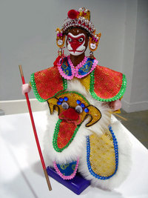
傳統布袋戲偶為30cm左右，以左手操偶為例，只要將食指部分套入偶頭，拇指放入布袋戲戲偶右手，另外三根手指放入戲偶左邊之後，即可利用手掌與五指的搖擺或來操作戲偶。20世紀中期後，為了表達更多視覺效果，台灣戲偶從30公分長演變成50公分，甚至加大至70公分以上，戲偶之操作從單手變成了雙手，除了手仍舊放入戲偶內，以食指放入偶頭外，偶頭與偶身內尚加裝有特殊裝置，可用繩子拉動控制眼睛睜眨、用中指扳動嘴唇控制、用內藏機關彎曲手腳等。另外值得一提的是，無論是哪時期的布袋戲演出，都出現了操偶者兼口白，甚至還包辦音樂後場的情形。

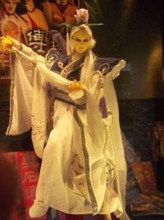
1750年代，大量閩南移民進入台灣，布袋戲也隨之傳入。1950年代戰後，金光戲開始在中南部各地的野台戲中開始發展。金光戲採用華麗的佈景、金光閃閃的戲服，並以燈光或其他特效來增加武打的效果。

1970年，黃俊雄率領的「雲洲大儒俠」首度於台灣的無線電視台演出，還曾締造全台灣97%的電視超高收視率。其後黃文擇跟黃強華接續了父親黃俊雄雲洲大儒俠的系列以後，開創日後聲名大噪的霹靂布袋戲。從1988年開始，各電視布袋戲的表演重心皆轉往錄影帶出租市場。

